Guía de Trabajo
Historia y Geografía 7° Básico
“Antigua Roma”.

Nombre: | Curso: 7° | Fecha: semana N° 15
¿QUÉ APRENDEREMOS?

Objetivo (s): OA 7: Relacionar las principales características de la civilización romana (derecho, organización burocrática y militar, infraestructura, esclavitud, entre otros) con la extensión territorial de su Imperio, la relación con los pueblos conquistados, el proceso de romanización y la posterior expansión del cristianismo.
Contenidos: Antigua Roma.
Objetivo de la semana: Identificar las principales características de la civilización romana, a través del desarrollo de una guía de estudio, utilizando el libro del estudiante y otros medios tecnológicos.
Habilidad: Identificar

¿Qué necesitas saber?
Para comenzar necesitas saber de qué se trata la habilidad de Identificar y qué entendemos por Antigua Roma.

ACTIVIDAD DE INICIO
¿Qué entiendes por Identificar?
__________________________________________________________________
¿Qué entiendes por Antigua Roma?
__________________________________________________________________

Entendemos por identificar en reconocer las principales características de algo o alguien.

La Antigua Roma se refiere a la civilización nacida junto con la ciudad en el año 753 a. C. y que se extendió hasta el año 476 d. C. convirtiéndose en una de las civilizaciones más extensas y cuyo legado ha perdurado hasta el día de hoy.

DESARROLLO
Lectura del libro del estudiante, páginas 88 a la 91, además del texto que se adjunta a continuación (puede complementar con apoyándose en los textos y videos del Blog https://profehistoriahhcc.blogspot.com/).

ANTIGUA ROMA

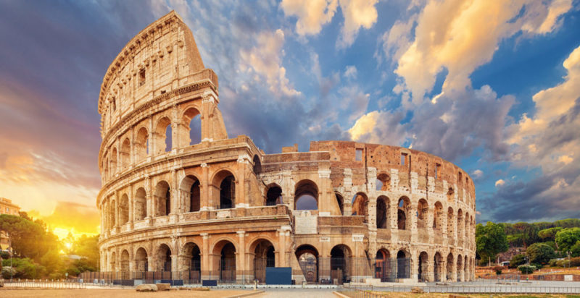

La ciudad de Roma pasó de ser un pequeño poblado, a ser la capital de uno de los imperios más extensos y poderosos de la Antigüedad, con lo cual ejerció una significativa y duradera influencia sobre los pueblos conquistados.

En sus doce siglos de historia, la civilización romana tuvo un elevado espíritu práctico y organizativo, y desarrolló innumerables creaciones. Fue pionera en muchos ámbitos y gran parte de su legado político y cultural se mantiene vigente en la actualidad. La instauración de la República como sistema de gobierno y la noción de derecho que los romanos desarrollaron siguen siendo la base de la política de los Estados modernos occidentales.

La Antigua Roma y su entorno geográfico.

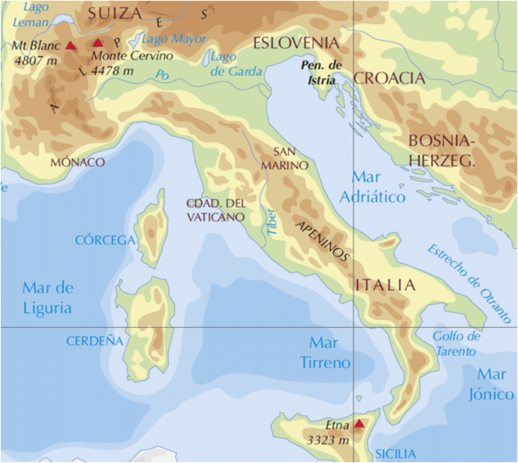

Los orígenes de Roma se remontan al siglo VIII a.C., cuando un conjunto de aldeas latinas se unieron con el fin de resguardar el estratégico espacio ocupado a orillas del río Tíber.

Allí fundan la ciudad de Roma, desde la cual comenzaron a controlar paulatinamente los territorios y poblaciones vecinas, y en unos siglos construir un imperio que dominó gran parte de los territorios del mundo antiguo.

En este desarrollo fue fundamental el mar Mediterráneo. A través de este mar, Roma extendió su poder, costumbres, tradiciones y modos de vida sobre los diversos pueblos que habitaban los territorios conquistados.

ACTIVIDADES
- En la siguiente línea de tiempo Identifica y escribe las tres etapas de la civilización Romana, con sus años de inicio y término (usa como referencia la página 89 del libro del estudiante).

República

476 d.C

753 a.C

- Observa el mapa y encierra en un círculo donde está ubicado la Península Itálica, y marca con un cuadrado la ubicación de la ciudad de Roma.

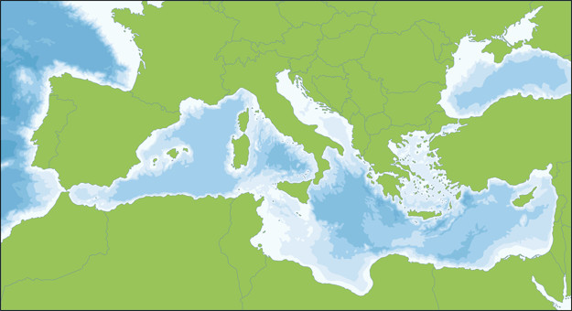

- ¿Crees que la ubicación de la ciudad de Roma puede haber servido para poder desarrollar el imperio alrededor del Mar Mediterráneo? Explica tu respuesta.
_____________________________________________________________________________________________________________________________________________________________________________________________

ACTIVIDADES DE CIERRE

¿Cuáles fueron los principales aportes de la Antigua Roma para la cultura occidental? Explica con a lo menos 3 aportes.
______________________________________________________________________________________________________________________________________________________________________________________________________

¿Por qué crees que es importante el desarrollo de la Antigua Roma para nuestra civilización occidental? Explica con un ejemplo.
____________________________________________________________________________________________________________________________________

Nunca consideres el estudio como una obligación, sino como una oportunidad para penetrar en el bello y maravilloso mundo del saber
(Albert Einstein)

AUTOEVALUACIÓN O REFLEXIÓN PERSONAL SOBRE LA ACTIVIDAD:
1.- ¿Qué fue lo más difícil de este trabajo? ¿Por qué?
____________________________________________________________________________________________________________________________________
(Recuerde enviar las respuestas por el WhatsApp del curso o al correo del profesor para su retroalimentación)

